管理体系审核记录表
过程与活动、  抽样计划 | 涉及  条款 | 受审核部门：管理层 主管领导：张文科， 陪同人员：刘鑫（管代） | 判定
 |  | 审核员：张心 ， 审核时间：2022.3.26
审核条款：
QMS ：4.1组织及其环境;4.2相关方需求与期望;4.3确定体系范围;4.4体系及其过程;5.1领导作用与承诺;5.2方针;5.3组织的角色、职责和权限；6.1应对风险和机遇的措施；6.2目标及其实现的策划；6.3变更的策划；7.1.1资源 总则；7.1.2人员；7.1.6组织知识；7.4沟通；9.1.1监测、分析和评价总则；9.2内部审核；9.3管理评审；10.1改进 总则；10.3持续改进
组织及其环境;  相关方需求与期望;  确定体系范围;  体系及其过程;  总要求 | Q:4.1;4.2;4.3;4.4 | 公司在管理手册中，明确风险和机遇事件的识别方法/途径、风险和机遇事件的评估方式、制定主要风险和机遇事件的应对措施的要求公司全体员工的质量、安全意识比较强。公司的办公及培训设施、设备比较先进。对公司不利的内、外部因素有：市场竞争非常激烈，服务利润不断降低、用工成本增加。  公司通过业内展会、同行交流、座谈会、每周工作例会、QQ、微信等进行内外部沟通，并定期进行评审，形成会议记录。  抽查2022年总过程风险机会识别措施评价表，内容及记录清晰。  公司确定的相关方有员工、业主、顾客、政府机构、审核机构、供方等。  理解员工诉求的形式为谈心、茶话会等；理解银行等相关方的形式主要为电话沟通、上门拜访等；  员工关注的主要问题有工资、待遇、晋升机制、福利等，业主关注的主要问题服务质量、服务及时性、售后服务、成本价格等。  查见《相关方要求识别和控制》  抽查顾客需求和期望：服务质量符合业主要求；服务及时性；价格合理等。  对相关方的要求的监视和评审的方法多样，通过QQ和微信等现代通讯手段是常用的便捷而又高效主要方法。  公司在管理手册和制定的《风险和机遇管理制度》中，确定了对公司有利的内外部环境因素，对公司不利的内、外部因素有：市场竞争非常激烈，国家和政府对企业环保要求提高等。  公司通过业内展会、同行交流、座谈会、每周工作例会、QQ、微信等进行内外部沟通，并定期进行评审，形成会议记录。  公司确定的相关方有员工、业主、政府机构、审核机构、供方等。  理解员工诉求的形式为谈心、茶话会等；理解政府机构等相关方的形式主要为电话沟通、上门拜访等；  员工关注的主要问题有工资、待遇、晋升机制、福利等，业主关注的主要问题是长期合作、互利共赢以及付款时间等。  对相关方的要求的监视和评审的方法多样，通过QQ和微信等现代通讯手段是常用的便捷而又高效主要方法。  公司质量管理体系的认证范围为：物业管理服务  经营地：成都市双流区空港国际城一期一栋一单元618，  临时场所：成都市高新区天府软件园E区2栋6楼租赁区及9楼  公司通过请咨询专家到公司来宣传、培训、结合原已经形成的质量、环境和职业健康安全管理体系文件，修订整合建立了质量、环境和职业健康安全管理一体化的管理体系，以GB/T19001-2016标准为主线，以“过程方法”为基础，融入了GB/T24001-2016及ISO 45001：2018标准要求，并明确了过程顺序和相互作用以及过程有效运作和控制所需的准则和方法。在管理手册中，确定产生非预期的输出或过程失效对服务和顾客满意带来的风险，以及应对措施。组织制定管理评审控制程序，定期进行评审，必要时变更过程，以确保过程持续产生公司期望的结果。 | 符合
领导作用与承诺 | Q5.1 | 总经理：张文科； 管代：刘鑫  通过与总经理交流：总经理从以下活动方式对公司建立、实施质量管理体系并持续改进其有效性所做出的承诺提供证据：  1、公司以会议、培训等形式对员工进行满足顾客要求和适用法律法规要求重要性的教育，使全体员工意识到满足上述要求是公司适应市场经济，树立良好形象，提高经济效益至关重要的管理行为；  2、制定和发布公司自身发展质量方针；  3、确保管理目标的制定、分解落实到相关职能和部门，并激励员工为实现目标而努力；  4、定期进行管理评审，以评价管理方针、管理目标的适宜性及实现情况，同时评价管理体系的适宜性、充分性和有效性。  5、为确保建立、运行和持续改进管理体系所需的一切资源得到满足，公司提供了信息、技术、人力、设备、环境和资金等必要资源。 | 符合
方针 | Q5.2 | 质量方针：  “优质服务 环境舒适 各方满意 持续发展 ”。  其内涵包含了：  公司严格按照国家有关的服务质量标准和客户要求执行，以优良的品质获得客户的满意和忠诚；  以顾客为关注焦点，关注顾客的需求，不断向客户提供满意的服务，使公司持续发展壮大，持续改进、追求创新、持续改进、不断提高服务质量，让顾客满意。  质量管理方针在手册上进行了确定和发布，并通过文件发放的形式发放至各部门、给员工进行了宣传培训。  质量方针对外进行了发布。  手册对方针的内涵进行了阐述，为目标制定及评审提供了框架，每年至少一次,在管理评审会议上讨论其适宜性和改进机会。  企业的质量方针的内容和管理基本符合标准和法规要求。 | 符合
组织的角色、职责和权限；  资源、角色、职责、责任与权限 | Q5.3 | 查《管理手册》包括了企业组织机构图、职能分配表。公司编制了《岗位职责》对总经理、管理者代表、各部门的岗位职责和权限进行了规定，内容全面合理。各部门、岗位之间通过会议、文件传阅、培训等方式相互了解职责与权限。 | 符合
应对风险和机遇的措施  （含6.1.1和6.1.2）  #确定的需应对的风险和机遇有哪些？  .策划应对风险和机遇的措施有哪些？  .如何整合并实施这些措施？  .如何评价这些措施的有效性？  .措施是否与风险和机遇的影响程度相适应？ | Q6.1 | 公司策划并批准实施《风险和机遇分析表》，内容包括风险类型、风险因素、应对机遇及措施、现行控制方法、涉及的场所及部门等；  查见《风险和机遇评估分析表》：  - 类型：外部因素；  类别：竞争风险公司目前的主导服务在市场占有率和领先趋势比较明显，影响公司的领先优势。机遇：竞争加剧，发展压力大，但也会带来新的发展机遇。  应对机遇及措施：及时关注公司服务市场的情况，收集信息及时调整，保持公司服务的竞争力。  针对外部因素，还分析了市场、原材料、文化、社会经济、法律法规的变化等。  - 类型：内部因素；  类别：人力资源风险：公司目前人员，被外单位吸引离开的情况还是存在，人员在素质上参差不齐，加上绩效考核不能落实，会对工作完成质量造成不好的影响。机遇：公司目前主要人员比较稳定，各项绩效能顺利开展，为公司发展提供一个比较好的基础。  应对机遇及措施：各部门应及时关注员工的心态变化，注意工作方式，创造良好的工作环境，提高员工的归属感。  针对内部因素，还分析了财务状况、人力资源、基础设施等。  应对风险和机遇的措施与其对于服务和服务符合性的潜在影响相适应。 | 符合
目标及其实现的策划 | Q6.2 | 公司质量目标：  1、顾客满意率达85分以上  2、顾客投诉处理及时率达100%  查《质量目标完成统计标》2021年5月-2022年2月对目标进行考核，考核情况为：  1、顾客满意率达90分  2、顾客投诉处理及时率达100%  均达到目标，并将指标进行了分解。 | 符合
变更的策划 | Q6.3 | 公司要求：当公司质量、环境和职业健康安全管理体系变更时，应考虑：  1.变更的目的及潜在后果；  2.体系的完整性；  3.资源的可获得性；  4.责权的分配和再分配等因素。  经查：暂无变更。 | 符合
资源 | Q7.1.1 | 询问总经理，企业为了实施质量管理体系，并持续改进其有效性、增强顾客满意度和体系正常运行提供了充足的资金及必要的资源，为提高员工服务质量意识组织了的培训，目前的资源基本满足策划需要。  总经理对资源的配备比较重视，人力资源、设备和工作环境等可满足物业管理的需要。 | 符合
人员 | Q7.1.2 | 查见：公司编制《部门职责》、《岗位职责》对各岗位人员的技能、教育经历、工作经历、岗位职责、培训等作了具体要求，对总经理/管理者代表、各部门负责人及一般员工等各部门、各岗位的职责和任职要求作了阐述，使与质量相关的岗位任职条件具体化了，为以后招聘工作指明了方面。  查见：《部门职责》、《岗位职务说明书》中总经理任职要求，具备一定管理经验，具有较高的综合素质和综合能力市场应变能力、熟悉公司经营管理、保证服务质量前提下、发展客户，增加效益等。 | 符合
组织知识 | Q7.1.6 | 公司明确组织知识的概念及其从内部、外部获取并更新知识的来源即包括：内部来源（例如知识产权；从经历获得的知识；从失败和成功项目得到的经验教训；得到和分享未形成文件的知识和经验，过程、服务和服务的改进结果）；外部来源（如标准；学术交流；专业会议，从业主或外部供方收集的知识）。  --公司明确组织知识作为公司的重要资源，按内部文件或外来文件予以受控管理包括必要的分级保密措施。 | 符合
沟通 | Q7.4 | 公司和部门负责人清楚公司及各部门与质量管理体系相关的内部沟通和外部信息交流的项目、内容等。如：公布、公开质量方针和质量目标、与客户、外部供方等相关服务和服务的沟通等。  --主要的事项内、外沟通均事先做出策划或规定，内容包括：沟通事项、沟通的职责、沟通对象、沟通内容、沟通时机、沟通方式等等。  --通常的沟通方式包括但不限于：会议、文件、改善提案、通告、内部联络书、内部电脑网络、培训、拜访、交谈、提交报告等。  --现场查看记录并口头交流确认：公司及综合部负责的相关内、外沟通效果基本满足要求。 | 符合
监测、分析和评价总则； | Q9.1.1 | 公司对需要监视和测量的对象的确定，监视、测量、分析和评价方法的选择，实施监视和测量的时机、实施分析和评价的时机界定，QMS的绩效和有效性的评价方法的采用及有关监视和测量记录的保留等要求予以较清楚的策划和确定，详见相关程序文件及监视、测量、分析和评价的实施计划。  如：  （1）《监视和测量管理程序》  （2）《内部审核管理控制程序》  （3）《管理评审制度》  （4）《应急准备与响应管理程序》  （5）《合规义务管理程序》 | 符合
内部审核 | Q | 查管理手册，公司按标准要求编制了《内部审核程序》，规定了内部审核的目的、范围、职责、要求、方法频次等，规定每两次内审的时间不得超过12个月。  查，2021年《体系审核实施计划》  审核时间：2021年11月23日（上次内审时间：2020年12月23日，未超过12个月，符合相关规定及要求）  目的：评定并确定现行的管理体系、方针是否符合标准的要求，运行是否有效，迎接认证公司审核；  范围：管理手册覆盖的所有部门、过程和要素。  审核组：张文科（组长）、张勇（组员）  抽查《管理层审核检查表》、《综合部审核检查表》、《项目部审核检查表》审核记录，审核过程及条款基本齐全，不存在审核自己部门的情况。  查本次内审共发现不合格项1个，属一般不符合。涉及综合部QES7.2条款,不符合描述为“10月新入职员工未进行培训”，已经对不合格原因进行了分析，制订了纠正措施，并对结果进行了验证。  查，审核结论：公司质量管理体系的建立符合标准要求、实施有效。  通过内部审核，公司质量管理体系的建立实施是有效的，符合标准要求。 | 符合
管理评审 | Q9.3 | 查，公司管理手册，规定了管理评审的要求：管理评审的主持人、时间频率、管理评审的输入、输出等。公司制定了“管理评审程序”,规定每年至少进行一次管理评审，每次时间间隔不超过12个月  时间：2021年11月30日（上次管理评审时间：2020年12月30日，未超过12个月，符合相关策划及要求）  主持人：张文科总经理  参加人员：体系涉及到的各部门所有人员  评审输入内容：  质量目标和指标的实现程度。  质量管理体系运行情况以及环境安全绩效。  内审、合规性评价结果。  预防措施和纠正措施的状况。  来自外部相关方的信息交流，包括抱怨。  过程业绩、服务符合性。  组织结构、职责权限合理性、有效性。；  顾客反馈、满意度调查结果等信息。  上次管理评审改进的建议：需要加强对标准的学习。查见2021年1月标准培训记录及评价，培训有效。评价人：刘鑫2021年1月11日。  评审输出内容：  质量管理体系运行有效，符合标准要求，得到了正确的实施和保持。  质量方针的评审：方针合理、适宜符合要求，  体系策划情况的评审（包括法律法规、目标指标）；  预防措施和纠正措施的状况。  实施与运行情况的评审（包括资源提供、文件控制）；  体系绩效测量和监视（包括目标达成情况、内审审核）：通过考核目标达成良好，内审基本符合要求；  本次评审改进项：项目部需要加强对设备保养，查见管理评审改进验证报告，项目部部已加强设备保养审批人：刘鑫2021年12月20日。  相关方关注：2021年1月至今未收到顾客及相关方关于重大服务质量问题的投诉；  管理评审结论：质量方针、目标适宜，体系符合企业现状，公司建立的管理体系适宜、充分、有效。 | 符合
改进 总则  不符合和纠正措施  持续改进 | Q10.1;10.3 | 公司制定系列程序文件《管理评审制度》、《监视和测量管理程序》、《纠正措施管理程序》及《内部审核管理程序》，对持续改进的过程予以规定，以实现质量管理体系及服务质量符合性的持续改进。持续改进的过程包含持续改进的提出、立项、不合格的原因的分析、纠正措施的确定、跟踪和评价及负责部门和人员职责等。  公司通过质量方针、目标的达成分析、内部质量审核结果、数据资料统计分析、纠正和预防措施和管理评审等方式，以推动质量管理体系的持续改进。  公司各部门和各对体系过程输出的各种信息进行收集、分析，识别出不符合或潜在的不符合，并分析原因，按《纠正与预防措施程序》实施纠正措施。  不符合处理程序和机制健全。  公司主要按策划的管理手册、程序文件等实施运行，主要采用内审、管理评审、数据分析、纠正和预防措施、质量方针和目标等来实现对质量管理体系的改进，另外主要通过日常工作中发现的问题及时予以调整解决来实现。 | 符合

说明：不符合标注N
管理体系审核记录表
过程与活动、  抽样计划 | 涉及  条款 | 受审核部门：管理层 主管领导：张文科， 陪同人员：刘鑫（管代） | 判定
 |  | 审核员：冉景洲 审核时间：2022.3.26
 |  | 审核条款：
组织及其环境;  相关方需求与期望;  确定体系范围;  体系及其过程;  总要求 | ES:4.1;4.2;4.3;4.4 | 公司在管理手册中，明确风险和机遇事件的识别方法/途径、风险和机遇事件的评估方式、制定主要风险和机遇事件的应对措施的要求公司全体员工的质量、安全意识比较强。公司的办公及培训设施、设备比较先进。对公司不利的内、外部因素有：市场竞争非常激烈，服务利润不断降低、用工成本增加。  公司通过业内展会、同行交流、座谈会、每周工作例会、QQ、微信等进行内外部沟通，并定期进行评审，形成会议记录。  抽查2020年总过程风险机会识别措施评价表，内容及记录清晰。  公司确定的相关方有员工、业主、顾客、政府机构、审核机构、供方等。  理解员工诉求的形式为谈心、茶话会等；理解银行等相关方的形式主要为电话沟通、上门拜访等；  员工关注的主要问题有工资、待遇、晋升机制、福利等，业主关注的主要问题服务质量、服务及时性、售后服务、成本价格等。  查见《相关方要求识别和控制》  抽查顾客需求和期望：服务质量符合业主要求；服务及时性；价格合理等。  对相关方的要求的监视和评审的方法多样，通过QQ和微信等现代通讯手段是常用的便捷而又高效主要方法。  公司在管理手册和制定的《风险和机遇管理制度》中，确定了对公司有利的内外部环境因素，对公司不利的内、外部因素有：市场竞争非常激烈，国家和政府对企业环保要求提高等。  公司通过业内展会、同行交流、座谈会、每周工作例会、QQ、微信等进行内外部沟通，并定期进行评审，形成会议记录。  公司确定的相关方有员工、业主、政府机构、审核机构、供方等。  理解员工诉求的形式为谈心、茶话会等；理解政府机构等相关方的形式主要为电话沟通、上门拜访等；  员工关注的主要问题有工资、待遇、晋升机制、福利等，业主关注的主要问题是长期合作、互利共赢以及付款时间等。  对相关方的要求的监视和评审的方法多样，通过QQ和微信等现代通讯手段是常用的便捷而又高效主要方法。  公司环境、安全管理体系的认证范围为：  E：物业管理服务所涉及的相关环境管理活动  O：物业管理服务所涉及的相关职业健康安全管理活动。  经营地：成都市双流区空港国际城一期一栋一单元618，  临时场所：成都市高新区天府软件园E区2栋6楼租赁区及9楼  公司通过请咨询专家到公司来宣传、培训、结合原已经形成的质量、环境和职业健康安全管理体系文件，修订整合建立了质量、环境和职业健康安全管理一体化的管理体系，以GB/T19001-2016标准为主线，以“过程方法”为基础，融入了GB/T24001-2016及ISO 45001：2018标准要求，并明确了过程顺序和相互作用以及过程有效运作和控制所需的准则和方法。在管理手册中，确定产生非预期的输出或过程失效对服务和顾客满意带来的风险，以及应对措施。组织制定管理评审控制程序，定期进行评审，必要时变更过程，以确保过程持续产生公司期望的结果。 | 符合
领导作用与承诺 | ES5.1 | 总经理：张文科；管代：刘鑫  通过与总经理交流：总经理从以下活动方式对公司建立、实施环境和职业健康安全管理体系并持续改进其有效性所做出的承诺提供证据：  1、公司以会议、培训等形式对员工进行满足顾客要求和适用法律法规要求重要性的教育，使全体员工意识到满足上述要求是公司适应市场经济，树立良好形象，提高经济效益至关重要的管理行为；  2、制定和发布公司自身发展质量方针；  3、确保管理目标的制定、分解落实到相关职能和部门，并激励员工为实现目标而努力；  4、定期进行管理评审，以评价管理方针、管理目标的适宜性及实现情况，同时评价管理体系的适宜性、充分性和有效性。  5、为确保建立、运行和持续改进管理体系所需的一切资源得到满足，公司提供了信息、技术、人力、设备、环境和资金等必要资源。 | 符合
方针 | ES5.2 | 环境、职业健康安全方针：  “优质服务 环境舒适 各方满意 持续发展 ”。  其内涵包含了：  保护环境是优秀企业的品质，公司致力于节能减排降耗，在保护环境的前提下，降低损耗、减少成本、提升效益，提高员工的环保意识、体现企业的社会责任；  员工是企业的重要资源，关爱员工是企业义不容辞的义务；  公司只有在经营上坚持诚信守法、强化安全、环保义务和责任，企业才能持续发展。  公司管理方针所体现的几个方面的内涵做出了诠释，方针与公司的总体经营理念相适应、协调，符合企业目前现状，体现了让客户满意、保证质量符合性、预防污染、安全健康、遵纪守法、持续改进的承诺。  EO管理方针在手册上进行了确定和发布，并通过文件发放的形式发放至各部门、给员工进行了宣传培训。  EO方针对外进行了发布。  手册对方针的内涵进行了阐述，为目标制定及评审提供了框架，每年至少一次,在管理评审会议上讨论其适宜性和改进机会。  企业的QEO方针的内容和管理基本符合标准和法规要求。 | 符合
组织的角色、职责和权限；  资源、角色、职责、责任与权限 | ES5.3 | 查《管理手册》包括了企业组织机构图、职能分配表。公司编制了《岗位任职要求》对总经理、管理者代表、各部门的岗位职责和权限进行了规定，内容全面合理。各部门、岗位之间通过会议、文件传阅、培训等方式相互了解职责与权限。 | 符合
工作人员的协商和参与 | S5.4 | --《信息交流和协商沟通管理程序》规定了公司内外信息交流、协商的对象、方式、记录等。  公司员工参与协商，员工提出参与安全知识的学习和培训，需要发放劳保用品。  查见内部交流主要通过直接面谈、会议、文件、培训方式，外部交流主要通过电话、信函方式。也可以通过工会等员工权益机构提出诉求。  查见：公司内部会议记录表，沟通信息包括：  告知员工：管理都代表：刘鑫，职业健康安全事务代表是张勇；  告知员工：职业健康安全管理体系建立的依据、标准和意义，因公司在服务过程中未涉及危险化学品，故未对全体员工出具告知书。  组织员工学习：与安全健康管理有关的法律法规，包括《劳动合同法》、《安全服务法》、《职业病防治法》等关于员工权益、保险等内容；  与职业健康安全事务代表张勇交谈，其清楚自己的职责：负责向管理层反映职工职业健康安全管理方面的要求，对事件的调查、处理，职工劳动防护的改善事宜进行协商交流；参与职业安全健康方针、目标、指标、管理方案的制定工作，提出合理化建议。  询问职业健康安全事务代表张勇，了解到暂未发生员工与企业的劳动纠纷、工伤、员工投诉、员工权益争执等情况。 | 符合
应对风险和机遇的措施； | ES6.1 | 提供有《环境因素识别评价控制程序》，内容包括环境因素的识别、确认、汇总、评价和重要环境因素的确定、登记、清单发放及更新控制。  公司重要环境因素有以下2项：  1）潜在火灾；2）固体废弃物（含危废）排放。  抽查环境因素固体废弃物排放的管理措施：  （1）建立并完善环境管理制度，将与责任分解落实，并对目标的实现情况进行监督检查。  （2）对工作人员进行教育培训，增强员工的环保意识和技术水平。  （3）购备垃圾箱，及时回收，分类堆放。  （4）与销售商或厂家联系，力争使废物能再生或重新利用。  公司重要危险源有以下3项：  - 触电；2）火灾；3）人身伤害  抽查重要危险源潜在火灾的控制措施：  1.组织消防事故应急救援演练、评价；  2.定期充装维护消防器材，确保完好；  3.严格落实公司安全检查、整改制度；  4.组织人员安全培训，提高职工安全意识  应对风险和机遇的措施应与其对于服务和服务符合性的潜在影响相适应。 | 符合
策划措施 | ES6.1.4 | 组织管理层策划关于开展环境和职业健康安全管理体系中所采取措施，以便管理环境、安全目标、环境因素、危险源、合规性义务、组织识别的风险等等。通过合规性评价、目标考核、运行方案、管理评审、内外部沟通等方式以保证管理体系达到预期结果。具体见各部门审核记录。 | 符合
目标及其实现的策划 | ES6.2 | 环境、职业健康安全目标：  1、固废分类正确分类处理率100%  2、触电事故为0  3、火灾事故为0  4、意外伤害事故为0  查《目标考核表》2021年5月-2022年2月对目标进行考核，考核情况为：  环境、安全目标、指标：  1、固废分类正确分类处理率100%  2、触电事故为0  3、火灾事故为0  4、意外伤害事故为0  均达到目标，并将指标进行了分解。 | 符合
资源 | ES7.1 | 询问总经理，企业为了实施环境和职业健康安全管理体系，并持续改进其有效性、增强顾客满意度和体系正常运行提供了充足的资金及必要的资源，为提高员工质量意识组织了的培训，目前的资源基本满足策划需要。  总经理对资源的配备比较重视，人力资源、设备和工作环境等可满足物业管理的需要。 | 符合
沟通 | ES7.4 | 公司和部门负责人清楚公司及各部门与ES相关的内部沟通和外部信息交流的项目、内容等。如：公布、公开质量方针和质量目标、与客户、外部供方等相关服务和服务的沟通等。  --主要的事项内、外沟通均事先做出策划或规定，内容包括：沟通事项、沟通的职责、沟通对象、沟通内容、沟通时机、沟通方式等等。  --通常的沟通方式包括但不限于：会议、文件、内部联络书、培训、拜访、交谈、提交报告等。  --现场查看记录并口头交流确认：公司及综合部负责的相关内、外沟通效果基本满足要求。 | 符合
监测、分析和评价总则； | ES9.1 | 公司对需要监视和测量的对象的确定，监视、测量、分析和评价方法的选择，实施监视和测量的时机、实施分析和评价的时机界定，环境、安全管理体系的绩效和有效性的评价方法的采用及有关监视和测量记录的保留等要求予以较清楚的策划和确定，详见相关程序文件及监视、测量、分析和评价的实施计划。  如：（1）《监视和测量管理程序》  （2）《内部审核管理控制程序》  （3）《管理评审制度》  （4）《应急准备与响应管理程序》  （5）《合规义务管理程序》 | 符合
内部审核 | ES9.2 | 查管理手册，公司按标准要求编制了《内部审核程序》，规定了内部审核的目的、范围、职责、要求、方法频次等，规定每两次内审的时间不得超过12个月。  查，2021年《体系审核实施计划》  审核时间：2021年11月23日（上次内审时间：2020年12月23日，未超过12个月，符合相关规定及要求）  目的：评定并确定现行的管理体系、方针是否符合标准的要求，运行是否有效，迎接认证公司审核；  范围：管理手册覆盖的所有部门、过程和要素。  审核组：张文科（组长）、张勇（组员）  抽查《管理层审核检查表》、《综合部审核检查表》、《项目部审核检查表》审核记录，审核过程及条款基本齐全，不存在审核自己部门的情况。  查本次内审共发现不合格项1个，属一般不符合。涉及综合部QES7.2条款,不符合描述为“10月新入职员工未进行培训”，已经对不合格原因进行了分析，制订了纠正措施，并对结果进行了验证。  查，审核结论：公司环境和职业健康安全管理体系的建立符合标准要求、实施有效。  通过内部审核，公司环境和职业健康安全管理体系的建立实施是有效的，符合标准要求。 | 符合
管理评审 | ES9.3 | 查，公司管理手册，规定了管理评审的要求：管理评审的主持人、时间频率、管理评审的输入、输出等。公司制定了“管理评审程序”,规定每年至少进行一次管理评审，每次时间间隔不超过12个月  时间：2021年11月30日（上次管理评审时间：2020年12月30日，未超过12个月，符合相关策划及要求）  主持人：张文科总经理  参加人员：体系涉及到的各部门所有人员  评审输入内容：  环境、职业健康安全目标和指标的实现程度。  环境、职业健康安全管理体系运行情况以及环境安全绩效。  内审、合规性评价结果。  预防措施和纠正措施的状况。  来自外部相关方的信息交流，包括抱怨。  过程业绩、服务符合性。  组织结构、职责权限合理性、有效性。；  顾客反馈、满意度调查结果等信息。  上次管理评审改进的建议：需要加强对标准的学习。查见2021年1月标准培训记录及评价，培训有效。评价人：刘鑫2021年1月11日。  评审输出内容：  环境、职业健康安全管理体系运行有效，符合标准要求，得到了正确的实施和保持。  环境、职业健康安全方针的评审：方针合理、适宜符合要求，  体系策划情况的评审（包括法律法规、目标指标）；  预防措施和纠正措施的状况。  实施与运行情况的评审（包括资源提供、文件控制）；  体系绩效测量和监视（包括目标达成情况、内审审核）：通过考核目标达成良好，内审基本符合要求；  本次评审改进项：项目部需要加强对设备保养，查见管理评审改进验证报告，项目部部已加强设备保养审批人：刘鑫2021年12月20日  相关方关注：2021年1月至今未收到相关法及顾客投诉抱怨；  管理评审结论：环境、职业健康安全方针、目标适宜，体系符合企业现状，公司建立的管理体系适宜、充分、有效。 | 符合
改进 总则  不符合和纠正措施  持续改进 | E10.1;10.3；  S10.1；10.2 | 公司制定系列程序文件《管理评审制度》、《监视和测量管理程序》、《纠正措施管理程序》及《内部审核管理程序》，对持续改进的过程予以规定，以实现环境、职业健康安全管理体系及服务质量符合性的持续改进。持续改进的过程包含持续改进的提出、立项、不合格的原因的分析、纠正措施的确定、跟踪和评价及负责部门和人员职责等。  公司通过环境、职业健康安全方针、目标的达成分析、内部环境、职业健康安全审核结果、数据资料统计分析、纠正和预防措施和管理评审等方式，以推动环境、职业健康安全管理体系的持续改进。  公司各部门和各对体系过程输出的各种信息进行收集、分析，识别出不符合或潜在的不符合，并分析原因，按《纠正与预防措施程序》实施纠正措施。  不符合处理程序和机制健全。  公司主要按策划的管理手册、程序文件等实施运行，主要采用内审、管理评审、数据分析、纠正和预防措施、环境、职业健康安全方针和目标等来实现对环境、职业健康安全管理体系的改进，另外主要通过日常工作中发现的问题及时予以调整解决来实现。 | 符合
范围的确认，资质的确认，法律法规执行情况，重大质量事故，及顾客投诉和质量监督抽查情况，环境安全投诉，上次不符合问题验证，证书标志使用情况。 |  | 现场确认，公司质量、环境、职业健康安全管理体系覆盖范围：  Q：物业管理服务  E：物业管理服务所涉及的相关环境管理活动  O：物业管理服务所涉及的相关职业健康安全管理活动。  提供营业执照（三证合一），检查有效，经营范围包含认证范围。  公司严格执行国标及行业要求和法律、法规要求。  自2021年1月以来，公司无重大服务质量投诉，通过顾客满意度调查，顾客对公司提供的服务普遍反映较好。  服务暂无质量监督抽查情况  无重大环境和职业健康安全的问题和投诉。  标志使用符合要求  上次不符合问题验证：综合部7.2，本次验证改进到位。 | 符合

说明：不符合标注N
管理体系审核记录表
过程与活动、  抽样计划 | 涉及  条款 | 受审核部门：综合部 主管领导：刘鑫， 陪同人员：熊瑶 | 判定
 |  | 审核员：张心 审核时间：2022.3.26
 |  | 审核条款：
组织的角色、职责和权限 | Q5.3； | 在管理手册中和岗位职务说明书中规定了综合部和财务部的安全职责和权限，以确保部门工作的展开和实施：  1）负责公司的行政管理工作，对所负责工作的质量负责；  2)负责人事管理、员工培训、考核及管理。  3)负责组织公司各项教育培训工作。  4)负责公司体系文件的推行工作和监督实施。  5）负责确保环保资金、职业健康安全资金的落实。  6）能源消耗统计考核工作。  ……  部门职责清晰、明确。  综合部和财务部负责人能基本阐述本部门的主要职责。 | 符合
目标及其实现的策划 | Q6.2 | 查见：公司有将质量目标分解到各个部门，综合部的目标是：  1、质量目标 考核情况（2021年5月-2022年2月考核频次：月/次）  1）文件发放及时率100%； 100%  2）供方及时评价率100%； 100%  3）培训计划完成率100% 100%  抽查2021年5月-2022年2月的《管理目标分解考核表》和考核记录，经考核均完成目标任务，但不能提供数据的实证性材料，需改进。 | 符合
能力 | Q7.2 | 公司确定了从事的工作影响质量管理体系绩效和有效性且在公司控制范围内的人员所必要的能力，这些能力主要是基于适当的教育、培训或经历等。  ---公司对每个从事影响产品符合性要求及从事的工作影响质量管理体系绩效和有效性的工作人员的能力进行识别，制定培训制度、有计划有目的、系统地提供培训以满足这些需求。  适用时，采取措施（包括：培训、辅导、重新分配工作或招聘具有能力的人员）获得所需的能力，并评价措施的有效性。保留适当的形成文件的信息，作为人员能力的证据。  公司的关键岗位在学历、经历、资质上均有要求。  抽关键岗位人员资质要求：  姓名 职业（工种）及等级 证号编号 发证机构  张云才 低压电工作业 T511132196706290017 乐山市应急管理局；  谢家辉 保安员 川012013005108 成都市公安局；  陈建旭 保安员 川012020004640 成都市公安局；  .........  提供有2021-2022年度培训计划表，计划培训12次，已培训7次。  抽查培训计划和培训记录。  - 2021年1月11日，体系标准培训,培训老师：咨询师 参加培训人员：公司全体人员等。口试确认，均合格。培训效果评价：通过此次培训，参加人员对基本了解标准条款和文件要求，此次培训效果有效，评价人：刘鑫。  - 2022.3.10，环境因素和危险源识别评价知识及安全、环境管理措施培训,培训老师：张勇 参加培训人员：公司全体人员。口试确认，均合格。培训效果评价：通过此次培训，大家掌握了环境因素和危险源识别评价知识，掌握了管理措施执行方案，此次培训结果有效。评价人：张勇。  。。。。。。  其余培训计划均按时进行了培训。上次审核未按计划实施培训，得到有效整改无类似情况发生。 | 符合
外部提供过程、产品和服务的控制 | Q8.4 | 1.查公司编制并执行了《采购管理程序》，规定了采购控制要求，明确了对供方选择、评价、及再评价的准则。  2.查《合格供方名录》。  1）京东商城； 供应：办公用品、工作服等；  2）武侯区德嘉文具经营部； 供应：清法用品、劳保用品等；  3．查：供方业绩评价表：  抽查《供方调查评价报告》  1）供应商：武侯区德嘉文具经营部  评价项目：产品质量、价格、交货期限、供货能力等。  评价结论：该公司提供的产品符合相关质量标准，质保能力强，列入合格供方。  评价人：张勇  批准人：张文科 评审日期 2021.07.11  .......  公司采购的办公用品和劳保用品均在合格供方名录中的供方进行采购，基本符合要求  4、抽查保洁用品、劳保用品采购合同或采购单  1）供方：武侯区德嘉文具经营部  采购日期：2020.11.22（下单时间）、 编制：李春红、审批：辛国印  品名 数量 单价（元） 备注  垃圾袋 3件 514 大号  垃圾袋 35把 3.96 小号  毛巾 10条 4.95  高校洁厕剂 15瓶 10  扫把 10把 18  采购单上明确了：产品名称、数量、付款、违约等  ......  组织对外部供方的控制是分类、分级进行控制，实施优胜劣汰的控制方法。并对影响最终公司产品服务质量的关键过程进行从严控制。《采购控制程序》文件规定，原材料采购入库前均需进行检验，合格后方可入库。抽2022年1月-3月对劳保用品、清洁用品等的采购检验记录，均进行检验并合格入库。  查见入库检验单  - 采购产品：垃圾袋  供方：武侯区德嘉文具经营部  验证项目：颜色、规格、数量等  验证结论：合格  检验员：张云才 2022年1月18日  2）采购产品：洁厕剂  供方：武侯区德嘉文具经营部  验证项目：规格型号、外观、数量、合格证等  验证结论：合格  检验员：张云才 2022年3月7日  3）采购产品：口罩  供方：京东商城  验证项目：包装、数量、合格证等  验证结论：合格  检验员：张云才 2022年2月25日  。。。。。。  外部提供过程、产品和服务的控制基本满足要求。 | 符合
说明：不符合标注N

管理体系审核记录表
过程与活动、  抽样计划 | 涉及  条款 | 受审核部门：综合部 主管领导：刘鑫， 陪同人员：张勇 | 判定
 |  | 审核员：冉景洲 审核时间：2022.3.26：
审核条款：
EMS ：5.3组织的角色、职责和权限;6.1.2环境因素；6.1.3合规义务；6.2目标及其达成的策划；7.2能力（不符合验证）；8.1运行策划和控制；8.2应急准备和响应；9.1监视、测量、分析与评估；9.1.2符合性评估；10.2不符合和纠正措施；10.3持续改进/EMS运行控制相关财务支出证据。

OHSMS：5.3组织的角色、职责和权限；6.1.2危险源辨识和职业安全风险评价；6.1.3法律法规要求和其他要求；6.2目标及其实现的策划；7.2能力（不符合验证）；8.1运行策划和控制；8.2应急准备和响应；9.1监视、测量、分析和评价；9.1.2法律法规要求和其他要求的合规性评价；10.1事件、不符合和纠正措施；10.2持续改进/OHSMS运行控制财务支出证据。
组织的角色、职责和权限 | ES5.3； | 在管理手册中和岗位职务说明书中规定了综合部和财务部的安全职责和权限，以确保部门工作的展开和实施：  1）负责公司的行政管理工作，对所负责工作的质量负责；  2)负责人事管理、员工培训、考核及管理。  3)负责组织公司各项教育培训工作。  4)负责公司体系文件的推行工作和监督实施。  5）负责确保环保资金、职业健康安全资金的落实。  6）能源消耗统计考核工作。  ……  部门职责清晰、明确。  综合部和财务部负责人能基本阐述本部门的主要职责。 | 符合
目标及其实现的策划 | ES6.2 | 查见：公司有将环境、职业健康安全目标分解到各个部门，综合部的目标是：  1、环境、职业健康安全目标 考核情况（2021年5月-2022年2月考核频次：季度/次）  1）文件发放及时率100%； 100%  2）触电事故为0 ； 0  3）培训计划完成率100%； 100%  4）意外伤害事故0发生； 0  5）潜在火灾0发生。 0  抽查2021年5月-2022年2月的《管理目标分解考核表》和考核记录，经考核均完成目标任务，但不能提供数据的实证性材料，需改进。  查见公司制定的环境管理方案有：1）潜在火灾事故发生；2）固体废弃物排放（包括废电池、墨盒、废弃消毒瓶等）2个管理方案。管理方案内容涉及：目标/指标、管理措施、资金预算、完成日期、责任部门。  抽查：固体废弃物排放（包括废电池、墨盒、废弃消毒瓶等）确定的管理方案：  固废排放确定管理方案；环境目标/指标：固废正确分类处理率100%；实现目标/指标的措施：1.建立并完善环境管理制度，将与责任分解落实，并对目标的实现情况进行监督检查；2.对工作人员进行教育培训，增强员工的环保意识和技术水平；3.购备垃圾箱，及时回收，分类堆放；4.与销售商或厂家联系，力争使废物能再生或重新利用。责任部门：综合部、项目部；投入资金2000元；完成日期：长期持续进行；检查部门：综合部。  ..........  目标指标管理方案基本适宜，能够完成。  查见公司制定的职业健康安全重大风险源有：1）触电；2）潜在火灾；3）人身伤害。  抽查：火灾管理方案：  目标：潜在火灾0发生：办公区火灾事故为零；管理措施：培训学习、运行控制、应急预案。  责任部门：公司各部门；投入资金3000元；完成日期；长期持续进行，检查部门：综合部。  目标指标管理方案基本适宜，能够完成。  ........  制定的指标和管理方案基本可行。 | 符合
能力 | ES7.2 | 公司确定了从事的工作影响环境和职业健康安全管理体系绩效和有效性且在公司控制范围内的人员所必要的能力，这些能力主要是基于适当的教育、培训或经历等。  ---公司对每个从事影响产品符合性要求及从事的工作影响质量、环境和职业健康安全管理体系绩效和有效性的工作人员的能力进行识别，制定培训制度、有计划有目的、系统地提供培训以满足这些需求。  适用时，采取措施（包括：培训、辅导、重新分配工作或招聘具有能力的人员）获得所需的能力，并评价措施的有效性。保留适当的形成文件的信息，作为人员能力的证据。  公司的关键岗位在学历、经历、资质上均有要求。  抽关键岗位人员资质要求：  姓名 职业（工种）及等级 证号编号 发证机构  张云才 低压电工作业 T511132196706290017 乐山市应急管理局；  谢家辉 保安员 川012013005108 成都市公安局；  陈建旭 保安员 川012020004640 成都市公安局；  .........  提供有2021-2022年度培训计划表，计划培训12次，已培训7次。  抽查培训计划和培训记录。  - 2021年1月11日，体系标准培训,培训老师：咨询师 参加培训人员：公司全体人员等。口试确认，均合格。培训效果评价：通过此次培训，参加人员对基本了解标准条款和文件要求，此次培训效果有效，评价人：刘鑫。  - 2022.3.10，环境因素和危险源识别评价知识及安全、环境管理措施培训,培训老师：张勇 参加培训人员：公司全体人员。口试确认，均合格。培训效果评价：通过此次培训，大家掌握了环境因素和危险源识别评价知识，掌握了管理措施执行方案，此次培训结果有效。评价人：张勇。  。。。。。。  其余培训计划均按时进行了培训。上次审核未按计划实施培训，得到有效整改无类似情况发生。 | 符合
环境因素 | E6.1.2 | 查见：《环境因素识别与评价程序》，上述文件对识别和评价方法、程序、职责、记录作了规定。  综合部2021年9月10日重新组织了各个部门开展了环境因素的识别工作。  查见：《环境因素识别评价表》和《重要环境因素清单》，按照部门和经营过程进行识别并评价出公司重要环境因素有1）潜在火灾；2）固体废弃物（含危废）排放。等2项，识别清楚、准确，评价合理。  查：公司《环境因素评价表》，涉及以下内容：  a.废弃纸杯、日光灯管、墨盒等办公用品固废排放等；  b.办公水、电的消耗；  C.清扫工具废弃；  d.废包装物、抹布的废弃等；  .......  识别基本清楚、全面。  查：综合部及办公区域的《环境因素识别评价表》，涉及以下内容：  a.废弃纸杯、日光灯管、墨盒、电脑、空调等办公用品及设备固废排放等；  b.水、电、纸张等资源和能源消耗等；  c.生活垃圾的排放；  d.吸烟造成的火灾  e．生活污水排放等；  识别基本清楚、全面。 | 符合
危险源识别、评价与控制措施 | S6.1.2 | 查见：《危险源识别与评价程序》  上述文件对识别和评价方法、程序、职责、记录作了规定。  查见：《危险源识别与评价程序》，危险源过打分和小组评议共评价出公司不可接受风险：3项，分别是：1）触电；2）火灾；3）人身伤害。辨识清楚、准确，评价充分合理。  抽查见确定的触电、摔伤控制措施的策划：  1）组织相关人员进行培训增强安全意识；  2）安全防护用品日常的检查；  3）制定相关管理制度；  4）加强电工作业的防护措施。  查见：综合部及办公区域《危险辨识评价表》  2021年9月10日修订后发布  综合部及办公区域共识别出包括:  办公设备发生故障，漏电导致的触电；线路老化漏电、人员吸烟引发火灾；发生交通事故伤人等危险源.  采用的是经验判断法、过程分析法识别。  查见，综合部及办公区域打分法确定了2项不可接受风险：（1）使用明火、电源线路或设备超负荷、短路引发火灾；（2）电源插头、插座漏电和湿手拔、插电源造成触电。  危险源辨识基本充分、风险等级评价基本合理。  查见确定的消防管理措施：  组织员工安全教育、消防知识学习；  加强检查考核，不少于三个月进行一次；  制定安全用电使用管理规定；  每年参与公司组织的消防演练 | 符合
法规与其他要求/合规性义务 | ES6.1.3 | ---有《法律法规和其他要求获取识别程序》，查有《法律法规要求清单》，对本公司环境和职业健康安全管理体系适用的法律法规和当地政府、行业要求进行了识别，包括环境质量标准、排放标准、职业健康安全卫生标准等。  · 查见：2022年《法律法规要求清单》  1）国家相关法律法规等  2）成都市等地方法规；  3）与环境、职业健康安全管理相关的执行标准  抽 ：中华人民共和国环境保护法  中华人民共和国消防法  污水综合排放标准  中华人民共和国特种设备安全法  劳动防护用品监督管理规定  城市生活垃圾管理办法  职业健康监护技术规范等67份。  《清单》中列出了法规名称、颁布实施时间、适用条款等内容；  法规清单上传内部网络，以培训和宣传结合向员工传达要求，记录充分。基本符合要求。 | 符合
运行的策划与控制 | ES8.1 | ◆组织制定了环境、职业健康安全运行相关的控制程序及相应的控制准则，如废弃物排放控制、相关方环境安全管理办法、劳保用品管理制度、消防管理制度、火灾预防应急准备和响应管理等过程的运行准则。  ◆根据过程的运行准则，组织实施资源能源的消耗控制火灾预防、职业健康安全事故防范等过程的控制，避免和减少了环境职业健康安全的损失。  ◆消防设施检查、节能降耗运行检查、火灾预防运行检查、安全环境检查等关键运行控制信息的证据都以记录或文件的方式保留。  ◆抽查环境运行的策划与控制实施  1）固体废弃物排放的管控：  生活垃圾在办公区域集中收集后，由物业管理交市政环卫部门统一定期清运；回收固废处理（包括危险固废如墨盒、硒鼓等）作好分类，标识交供应商回收。  2）资源、能源消耗管控：  负责人讲，公司资源、能源节约有相关规定措施，如：加强宣传、主管检查督导。现场有水、电等使用的场所，均有节约资源、能源的宣导标语。未发现资源、能源过度消耗或浪费的情形。公司制定了节约资源、能源目标，除日常监督落实外，每月由财务部集中统计跟进。统计内容包括：水，电消耗费用，纸张、灭火器材等费用。提供有2021年10-2022年3月能源支出统计表，记录显示：基本达成目标。  3）火灾预防：  张贴防火标识，购买灭火器等消防设施；  组织相关人员进行培训；日常的检查；制定火灾应急预案。  ◆查见组织的职业健康安全运行控制状况：  1）意外火灾控制  建立消防检查管理制度；确定消防小组人员职责；按规定每月进行消防检查；制定应急准备响应预案；进行消防演习。  2）对相关方施加影响  组织对进入场所内的供方送货员、求职及培训人员视情况由安保人员或受访人提醒、签定安全协议等方式，告知相关遵守相应的运行准则，以防止外来人员受到人身伤害或职业健康安危害。 | 符合
应急准备和响应 | ES8.2 | 查见：《应急准备和响应程序》、《消防、交通意外应急预案》等。  提供2022年1月16日在公司办公楼前演习现场，模拟火灾发生的状况，进行现场模拟演习记录（消防演习过程记录、应急演练参加人员签到表、消防演练总结报告），无需更改。  通过演练，检验了公司应对突发事件的能力、以及公司触电和火灾事故应急预案的可操作性。有效降低事故危害，减少事故损失，确保公司安全、健康、有序的发展等。  应急准备：在公司办公区域，按要求配置灭火器。 | 符合
监视、测量、分析与评估 | ES9.1 | ----有《绩效监测和测量程序》和管理文件。  ◆查公司环境安全运行检查记录  程序文件规定公司每月由综合部组织人员对公司办公场所和生产场所的水电管理、消防安全管理、固体废弃物管理、噪声控制、相关方管理等进行检查，检查结论：合格、检查人：张勇。提供有2021年12月至2022年3月份环境安全运行检查记录表。  ◆抽查2022年3月份消防安全检查记录表  文件规定公司每月由综合部组织人员对公司办公场所灭火器材、电力线路、办公室空调的使用等进行检查。检查结果：符合要求、检查人：张勇。  ◆ 查从业人员职业健康检查记录  未能提供作业人员的健康体检记录。不符合标准要求  监测设备：公司暂无环境、职业健康安全监测设备。 | N
符合性评估 | ES9.1.2 | ----有《法律法规和其他要求合规性评价控制程序》，规定明确基本合理。综合部组织对公司环境安全健康管理活动，遵守相关法律法规和其他要求情况进行评价，评价结果符合相关法律法规和其他要求，无违法违规情况并保持有合规性评价记录。  查由综合部组织各部门于2022年2月10日对公司管理和经营活动中涉及的重要环境因素、危险源、法律法规进行了评价。  评价结论：符合  评价人：各部门人员  审核：张文科 2022-02-10  查：有《合规性评价报告》，有保持合规性评价的相关记录。 | 符合
不符合和纠正措施  持续改进 | E10.2;10.3；  S10.1；10.2 | 公司制定系列程序文件《管理评审程序》、《事件、不符合控制程序》、《绩效监测和测量程序》、《纠正与预防措施程序》及《内部审核程序》等，对持续改进的过程予以规定，以实现环境和职业健康安全管理体系及产品符合性的持续改进。持续改进的过程包含持续改进的提出、立项、不合格的原因的分析、纠正措施的确定、跟踪和评价及负责部门和人员职责等。  公司对服务过程发生的不符合事件、项，一般轻微不合格现场指出，及时整改。目前为止项目部未发生比较大的不合符合事件、项，一般的轻微不符合都在现场及时解决了，未发现有需要上报公司解决的不符合事件、项。  公司通过方针、目标的达成分析、内部审核结果、数据资料统计分析、纠正和预防措施和管理评审等方式，以推动环境和职业健康安全管理体系的持续改进。  公司主要按策划的管理手册、程序文件等实施运行，主要采用内审、管理评审、数据分析、纠正和预防措施、方针和目标等来实现对环境和职业健康安全管理体系的改进，另外主要通过日常工作中发现的问题及时予以调整解决来实现。 | 符合
EMS/OHSMS运行控制相关财务支出证据 |  | 提供2022年度安全环保投入清单：支出项目有固废处置、灭火器等消防器材、员工劳保用品、职业健康体检费等共计25000元左右。 | 符合
说明：不符合标注N

管理体系审核记录表
过程与活动、  抽样计划 | 涉及  条款 | 受审核部门：客服部 主管领导：贺辛茹， 陪同人员：刘鑫 | 判定
 |  | 审核员：张心， 审核时间：2022.3.27
 |  | 审核条款：
组织的角色、职责和权限 | Q5.3 | 查，客服部的岗位职责和权限如下：  - 负责客户的开发、投标工作；  - 负责客户基础档案的管理；  - 负责合同评审、签订以及变更过程中信息的传达工作；  - 负责顾客反馈信息的处理及做好售前、售中、售后的服务工作；  - 负责将客户反馈的质量、环境和安全问题及时反馈相关部门进行协助处理；  - 负责顾客满意程度的监视和测量；  - 负责质量/环境/职业健康安全方针、目标在本部门得到贯彻和实施；  - 负责本部门的环境因素和危险源辨识、更新、风险评价和本部门运行控制工作。  ……  客服部负责人对部门职责清楚。 | 符合
目标及其实现的策划 | Q6.2 | 查客服部的质量目标为：  1）顾客有效投诉解决率为100%  2）顾客满意率≥85%  3）重大投诉为零  查：2021年5月-2022年2月客服部目标完成情况  - 顾客有效投诉解决率为100%；  - 顾客满意率90%  3）重大投诉为零  均能达到要求。  查，公司编制了质量目标管理实施方案：制定、执行程序或作业文件；加强监测和测量；培训与教育。 | 符合
产品和服务的要求 | Q8.2 | 公司制定并实施《与顾客有关过程管理程序》，客服部采用上门拜访、会议、报告、函电、计算机网络等方式与顾客进行沟通。了解客户要求的产品的相关信息；问询、合同或订单的处理，包括对其修改；顾客反馈，包括顾客抱怨；处置或控制顾客财产；当有重大异常时，制定有关的应急措施及客户特定的要求；  对市场进行调研，定向顾客提供的产品和服务的要求，从以下几个方面来确定与服务有关的要求：  （1）顾客对产品规定的要求,包括产品项目内容、技术、进度和费用要求以及设计、策划后期服务要求；  （2）与产品有关的法律、法规要求；  （3）公司确定的其他附加要求,如保密、特殊资历等  顾客有合作意向时或发放招标文件时，介绍公司物业管理范围、项目，了解顾客要求，并结合企业标准进行确定，且明示在合同或订单上，确定顾客对产品的具体要求。  查见《合同登记表》，内容包括：合同名称、项目单位、签订日期、交付日期。  合同名称 项目单位 签订日期 服务期限止  安保服务合同 成都市武侯区迈格森教育培训学校成华分公司 2022.1.1 2022.12.31  服务合同 安世联合商务服务（北京）有限公司成都分公司 2020.9.1 2022.8.31  为了明确与产品有关的要求，确保公司有能力满足顾客要求；在公司向顾客做出提供产品的承诺之前对产品有关要求进行了评审：  顾客：成都市武侯区迈格森教育培训学校成华分公司  签订时间:2022年1月1日  项目：安保服务合同。  评审内容：顾客对产品明示与潜在的要求(技术要求、质量要求、支持服务、价格等)  评审负责人：张文科、刘鑫、贺辛茹  评审结论：符合要求，同意签订  评审时间:2021年12月28日（合同签订前）  顾客：安世联合商务服务（北京）有限公司成都分公司  签订时间:2020年9月1日  项目：物业服务合同。  评审内容：顾客对产品明示与潜在的要求(技术要求、质量要求、支持服务、价格等)  评审负责人：张文科、刘鑫、张勇、贺辛茹  评审结论：符合要求，同意签订  评审时间:2020年8月28日（合同签订前）  .........  经查：自体系建立以来，没有发生合同更改的情况，如果需要更改，需对更改内容重新评审。并将变化的要求及时通知有关人员。 | 符合
顾客或外部供方的财产 | Q8.5.3 | 公司的顾客的财产有顾客信息、合同和服务现场顾客设施设备（包括：办公桌椅、供水系统、装饰品等），公司对顾客或外部供方财产进行了保存，当顾客或外部供方财产丢失、损坏时，应告知顾客或外部供方。在服务现场保护好顾客财产，不出现损伤。  负责人讲目前没有发生顾客或外部供方财产丢失或损坏情况； | 符合
更改控制 | Q8.5.6 | 公司对服务提供的更改管控要求予以明确规定：包括对其更改的评审、授权信息及需采取的措施等。经查：体系运行至今，暂无服务提供的更改情形。 | 符合
顾客满意 | Q9.1.2 | 公司主要通过日常口头交流、电话回访、登门拜访、定期发放《顾客满意度调查问卷表》等形式来收集了解顾客是否满意的信息。提供有2021年10月28日《顾客满意度调查问卷表》调查表共1份 ：调查顾客有：安世联合商务服务（北京）有限公司成都分公司。  --调查内容包括：服务质量，服务及时性，价格，按时完成性等  --统计分析结果顾客满意度：90%  --暂无明显需实施纠正措施的改进事项。  --提供顾客满意调查分析报告，报告显示：经过公司各部门分析总结，发现主要还是现场服务人员综合能力有所不足，以后要加强现场服务人员能力培养，该结果已提交管理评审。 | 符合

说明：不符合标注N
管理体系审核记录表
过程与活动、  抽样计划 | 涉及  条款 | 受审核部门：客服部 主管领导：贺辛茹， 陪同人员：刘鑫 | 判定
 |  | 审核员：冉景洲 审核时间：2022.3.27
 |  | 审核条款：
组织的角色、职责和权限 | ES5.3 | 查，客服部的岗位职责和权限如下：  - 负责客户的开发、投标工作；  - 负责客户基础档案的管理；  - 负责合同评审、签订以及变更过程中信息的传达工作；  - 负责顾客反馈信息的处理及做好售前、售中、售后的服务工作；  - 负责将客户反馈的质量、环境和安全问题及时反馈相关部门进行协助处理；  - 负责顾客满意程度的监视和测量；  - 负责质量/环境/职业健康安全方针、目标在本部门得到贯彻和实施；  - 负责本部门的环境因素和危险源辨识、更新、风险评价和本部门运行控制工作。  ……  客服部负责人对部门职责清楚。 | 符合
目标及其实现的策划 | ES6.2 | 查客服部的环境、安全目标为：  1、重大投诉为零；  2、潜在火灾0发生。  3、安全意外伤害事故0发生  查：2021年5月-2022年2月客服部目标完成情况：  重大投诉为零；  潜在火灾发生为0。  全意外伤害事故发生为0  均能达到要求。  查，公司编制了环境目标管理实施方案：制定、执行程序或作业文件；加强监测和测量；培训与教育；应急响应。 | 符合
环境因素 | E6.1.2 | 查，依据《环境因素、危险源识别和风险评价管理程序》，根据不同的时态、状态识别了环境因素，通过对其发生的可能性、危害性等进行评价，客服部确定的重要环境因素有：潜在火灾、固体废弃物排放。  现场查看，客服部的主要工作为招投标、项目评审、合同签订、客户维护等。部门的环境因素识别和重要环境因素基本到位。 | 符合
危险源识别、评价与控制措施 | S6.1.2 | 查，客服部经过辨识与评审形成了《危险源辨识、风险评价和风险控制程序》，包括办公设备线路损坏漏电引发触电伤人、吸烟引燃纸张、线路老化引发火灾等危险源。  采用的是经验判断法、过程分析法识别。  客服部采用打分法确定重大风险是：（1）保护器漏电、线路老化引发触电、（2）线路老化引起的火灾。  危险源辨识基本充分、风险等级评价基本合理。  查，风险控制措施有：  相关方告知、定期检查线路；设立消防逃生通道、消防设备配备定期检查；参与消防应急预案的制订及演练等。  危险源识别基本充分，控制措施需要完善。 | 符合
运行策划和控制 | ES8.1 | 查，客服部实施以下环境管理制度：《消防管理制度》、《安全检查制度》、《固体废弃物管理规定》、《火灾事故应急救援预案》、《运行管理制度》等。  查重要环境因素：  - 潜在火灾；  - 固废排放；  查不可接受风险源：  - 火灾；2）触电  据称：对火灾应急设施、触电设施运行情况等进行了检查维护。  查客服部办公区域环境实施情况；  现场查看：现场未发现大功率电器使用。  现场查看：现场电线有穿管保护，固定布局、现场有禁止吸烟的提醒，办公设备均有接地保护。  查见办公区有一般固废分装桶，现场有处理的记录。 | 符合
应急准备和响应 | ES8.2 | 查见：《应急准备和响应程序》、《消防与疏散演习实施方案》  客服部工作人的在综合部组织下，参加了2021年12月12日公司组织的消防应急演练。现场对应，公司员工的安全逃生意识有明显的改善和较大提高。使员工掌握了安全逃生的方式和路径。同时使员工掌握了灭火器材的使用。消防器材完善、良好。 | 符合
说明：不符合标注N
管理体系审核记录表
过程与活动、  抽样计划 | 涉及  条款 | 受审核部门：项目部（含临时服务场所项目处） 主管领导：刘鑫 陪同人员：贺辛茹 | 判定
 |  | 审核员：文平 审核时间：2022.3.26-27
 |  | 审核条款：
组织的角色、职责和权限 | QES5.3 | 查，项目部的岗位职责和权限如下：  a) 负责质量/环境/职业健康安全方针、目标在本部门得到贯彻和实施；  b) 负责分配保洁、设备维修、保安等项目的服务区域和实施相关服务的工作；  c) 负责组织培训、教育本部门员工；  d）负责本部门的环境因素和危险源辨识、更新、风险评价和本部门运行控制工作。  e) 负责物业管理服务范围内的职业健康安全与环境管理的信息交流。  f) 负责做好本部门与外部的沟通协调工作；  g）负责物业管理服务的检查和放行；  h）负责设备设施台账的建立，负责设备的维护保养。  ……  项目部负责人对部门职责清楚。 | 符合
目标及其实现的策划 | QES6.2 | 查项目部质量、环境安全目标为：  查项目部的质量目标为：  1、设备完好率≥85%；  - 报修处理及时率≥98%；  3、绿化植物完好率≥85%；  - 意外伤害事故0发生；  5、潜在火灾0发生；  查：2021年5月-2022年2月项目部目标完成情况  - 设备完好率100%；  2、报修处理及时率100%；  - 绿化植物完好率100%；  4、意外伤害事故为0；  5、潜在火灾为0；  均能达到要求。  查，公司编制了质量、环境、安全目标管理实施方案：制定、执行程序或作业文件；加强监测和测量；培训与教育；应急响应。 | 符合
危险源识别、评价与控制措施 | S6.1.2 | 查，项目部经过辨识与评审形成了《危险源辨识与风险评价表》，包括电气设备使用不当造成火灾；员工操作不当造成机械伤害；保洁服务接触的扬尘等造成职业危害等危险源。  采用的是经验判断法、过程分析法识别。  打分法确定不可接受风险：1）触电；2）火灾；3）人身伤害。  危险源辨识基本充分、风险等级评价基本合理。  查，风险控制措施有：  安全知识、消防知识宣传、教育及培训；  重点和关键岗位须制定安全操作规程；  张贴安全、防护标志、消防疏散图；  配置消暑药品等；定期安全检查等。  危险源识别基本充分，控制措施需要完善。 | 符合
环境因素 | E6.1.2 | 查，依据《环境因素、危险源识别和风险评价管理程序》，根据不同的时态、状态识别了环境因素，通过对其发生的可能性、危害性等进行评价，项目部确定的重要环境因素有：1）潜在火灾；2）固体废弃物（含危废）排放。  现场查看，项目部的主要工作为秩序维护、保洁服务等。部门的环境因素识别和重要环境因素基本到位。 | 符合
运行策划和控制 | ES8.1 | 查，项目部实施以下环境安全管理制度：《运行控制程序》、《节约用电用水管理制度》、《固体废弃物管理制度》《消防安全管理制度》、《用电安全管理规定》、《公司劳动安全管理办法》、《消防器材管理规定程序》、《火灾事故应急救援预案》、《劳动防护用品管理制度》等。  查看，公司制订的相应的安全管理制度及管理方案，对不可接受风险源进行管控。  据称：对火灾应急设施、安防设施运行情况等进行了检查维护。如：  现场查看，部门的服务内容主要有：秩序维护、保洁。  在成都市高新区天府软件园E区2栋6楼租赁区及9楼服务现场查看（物业服务项目未变化）：  1、固废排放管理：  查，部门的主要固废为：楼层清扫垃圾。  公司编制了《固体废弃物管理规定》，规定了保洁绿化过程固废处理的管理要求。保洁过程的固废有：可回收垃圾和不可回收垃圾，新冠肺炎疫情控制期间增设了废弃口罩回收垃圾桶。  现场查看，成都市高新区天府软件园E区2栋6楼租赁区及9楼，现场查看公共区域，垃圾桶都在每栋楼室外固定点，垃圾桶标识明确并做好了分类。垃圾处理都由市政环卫部门定期进行。  2、火灾预防：  查看，公司编制了火灾预防管理规定、应急管理规定。  查看，共用区域、住宅楼层设置了消防栓、灭火器、应急报警器等，设施状态良好。  现场查看公共区域、大楼和停车车，消防设施配置完整，完好。  公司定期参加组织的消防培训和演练，项目部主要岗位均参与。  3、电能节约管理：  查看，公司的电能消耗主要为办公用电：空调、取暖、照明灯。公司对节约、安全用电进行了管理规定。  查，现场对节约用电的要求明确，主要为控制空调温度、规定电器使用规范：必须使用节能灯，并根据天气情况规定开关灯时间。  现场查看公共区域、大楼楼面，现场未发现违规情况。  现场查看，项目部的不可接受风险为：1）触电；2）火灾；3）人身伤害。  项目部制订了相关的危险源防护、管理措施：  查，项目部的安全应急主要有：火灾应急、触电应急等，公司策划了相应的应急管理要求。  查保安、保洁过程的安全管理，基本符合要求。 | 符合
应急准备和响应 | ES8.2 | 查见：《应急准备和响应程序》、《消防与疏散演习实施方案》  项目部工作人的在综合部组织下，参加了2022年1月16日公司组织的消防应急演练。现场对应，公司员工的安全逃生意识有明显的改善和较大提高。使员工掌握了安全逃生的方式和路径。同时使员工掌握了灭火器材的使用。消防器材完善、良好 | 符合
运行策划和控制 | Q8.1 | 公司主要从事物业管理服务。  公司物业管理服务执行标准主要为：《四川省物业管理条例》、《物业服务收费管理办法》、《商务楼宇物业管理服务规范》和合同协议等标准。  项目部负责物业管理服务实现和服务提供的策划，策划输出的具体结果包括以下内容：  a）确定物业管理服务的要求；--《需求分析》、《合同》  b）建立过程准则以及物业管理服务的接收准则；---验收标准、作业指导书、《合同》  c）确定符合产品和服务要求的资源；---服务流程图  d）按照准则实施过程控制；---生产和服务过程监控  e）保持、保留必要的文件和记录。---文件和质量记录  ---策划输出经过评审及跟进、必要的更改控制及批准等以适合组织的运行需要。  ----外包过程：无  ----关键/确认过程的识别：服务过程；  -----经确认：暂无策划的更改。  物业管理服务流程：  签订合同——确定物业管理服务区域——安排物业管理服务人员——分配物业管理区域——进行物业管理服务。  巡逻岗操作流程：  巡逻班长各岗位巡查——每班巡楼一至两次（对房屋本体、公共设施、消防、防盗设施等巡视）——仔细发现和消除各种隐患——填写巡楼记录  保洁服务流程图：  清洁药水的配置→清洁工具的配置→清扫过道→湿拖过道→清洁厕所→清扫办公室→垃圾清运→整理工具、药水→检查→整改→复检  现场查看，部门的服务内容主要有：秩序维护、保洁。  在安世联合商务服务（北京）有限公司成都分公司服务现场查看：  1、保洁服务：成都市高新区天府软件园E区2栋6楼租赁区及9楼，共2200平方米左右的公共面积；配备有5名保洁员。  2、楼层安保：配备有2名保安员。  项目部控制措施基本与管理要求基本一致，基本符合管理要求。 | 符合
设计开发 | Q8.3 | 不适用，理由：根据本组织服务特点，由于物业管理服务均按照客户的需求实施服务，模式基本固定，不涉及设计和开发，故8.3不适用，不适用不影响公司提供满足顾客要求和适用法律法规要求的服务的能力或责任。 | 符合
生产和服务提供的控制 | Q8.5.1 | 公司制定了《运行控制程序》  明确了受控条件包括：  a）规定产品/服务/活动的特征以及拟获得结果的文件；  b）获得适宜的监视和测量资源；  c）适当阶段实施监视和测量活动；  d）为过程提供适宜的设施环境；  e）配备备能力人员所要求的资格；  f）特殊过程的确认和定期再确认；  g）采取措施防止人为错误；  h）实施放行、交付和交付后活动。  1、查服务现场各工序(工位)均有有正在服务的操作文件、参数，均为现行有效的文件，受控标识清楚；  2、查服务现场及作业工位执行的作业指导书主要包括：《秩序维护、清洁管理制度》、《质量标准》、过程检验记录等，均发放到相应环节，便于查阅对照。  3.现场查看：现场有拖帕、扫地机、垃圾桶、对讲机等设施，服务相关设备工作正常，状态良好，无异常现象，符合产品的服务的条件及要求。  4. 检测设备：保洁服务质量检查主要靠感官检查，暂未配置检测设备；满足其服务的需要。  开车大约30分钟，到成都市高新区天府软件园E区物业现场，各岗位均编制了岗位职责，均经过了上岗培训，合格上岗。  查成都市高新区天府软件园E区2栋6楼租赁区及9楼物业服务项目：1）保洁；2）秩序维护、巡查工作。配电设施、消防监控、防雷设施监控、安全监控工作由业主方负责。  现场查看，项目部配置了相应的工作设施：对讲机、保安服、消防栓、灭火器等，能满足物业管理要求；项目部配置了相应的工作设施：拖把、垃圾斗、扫把、毛巾、洁厕剂、高压冲洗机等。配置能满足物业管理要求。  查，项目部策划了相应的物业管理标准。  1、在保安、消防管理方面：具体由项目部负责管理,公司有专职秩序维护人员负责物业区域的秩序维护服务：包括：人员出入管理、巡查。  - 查，现场有《消防安全管理检查制度》、《秩序维护巡查制度》、《门岗值班制度》、《门岗作业指导书》、《秩序维护巡查制度》、《门岗值班制度》，规定了秩序维护各岗位人员的岗位职责、操作要求。公司提供消防、治安管理报警保安联络电话。  - 在监控室查看，配备了相应的设备：橡胶棒、对讲机等；在公司的物业现场，楼道、通道等均配置了消防实施、应急灯、消防通道、消防指示牌等。  安保人员：谢加辉、陈建旭  - 在该项目的门岗现场查看，主要职责：维护现场治安，对异常人员进行巡查，设置了门岗工作办公桌，对讲机，工作服要求，墙上有门岗秩序维护管理制度，提供《岗位值班记录表》。楼层实行一人一卡制，外来人员必须进行登记以及接受门岗人员的基本信息询问，现场标识有一人一卡及外来人员登记等温馨提示。  在新冠肺炎疫情控制期间楼层实行非楼层公司员工不准入内，本楼层员工持通行证在测量体温合格后方可进入，发现体温高于37.3℃人员立即向社区报告处理，现场配备有体温测试仪和体温测试记录表。查值班记录：  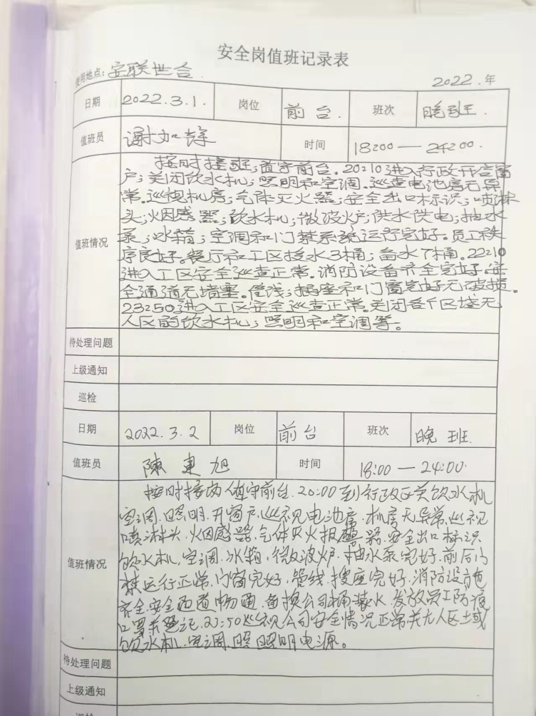  值班人员：谢加辉、陈建旭  - 对于现场巡查秩序情况，查看，公司制订了秩序巡逻路线图和频率要求，设置了巡逻点签字登记表，现场询问巡查秩序人员，巡查主要内容：消防设施、应急灯、安全标志、消防通道、突发事件，同时包括环境卫生等异常情况，提供秩序巡查记录表。  巡查员：谢加辉、陈建旭  查巡查表  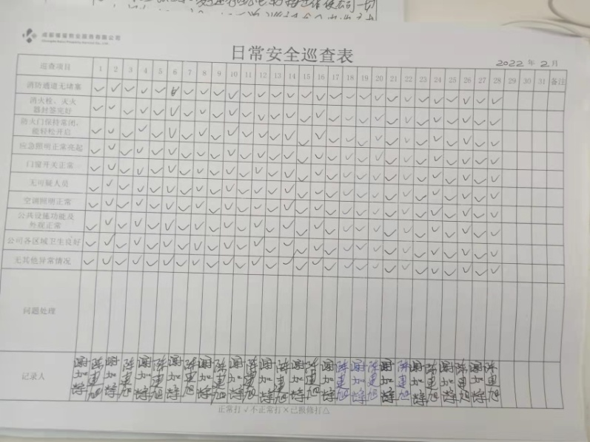  2、保洁管理：该项目保洁主要为楼道等楼层公共区域保洁。  在保洁现场，查看保洁员叶祥秀、余成花、汪蓉正在进行保洁工作：地面、玻璃保洁，频率为每天1次。若地面有污渍则需要用拖把处理；提供《保洁每日工作检查表》。  查看楼内保洁情况：在成都市高新区天府软件园E区2栋6楼楼道保洁在正常进行。  操作要求：地面用拖把每天清洁一次，标准：地面无污渍、无积尘、无水迹；梯道扶手要求每天用毛巾擦拭一次。  提供2022年2月消杀跟踪记录。公司负责的消毒范围为男女卫生间，主要根据《消杀作业指导书》，由公司项目部负责实施。作业标准规定了消杀的用药、频率，效果确认。  查，垃圾清运实施情况：现场将清扫后的垃圾分类放到指定位置的垃圾桶内，由市政环卫部门定期清运，近期针对新冠肺炎疫情的控制需要新增了一个废弃口罩回收垃圾桶。  查，物业管理的售后服务主要为业主反馈问题处理等。抽2022年2月28日，客户反馈男厕小便槽堵塞，派张云才处理，客户毛建莹签字确认满意。  另查确认过程：服务过程的管理，公司于2012年11月12对物业服务过程进行了确认，确认内容有：人员、设备、作业规范、记录控制、作业环境等。确认结论：过程达到作业要求，确认合格。确认人：刘鑫。  物业管理过程基本能满足要求。 | 符合
标识和可追溯性 | Q8.5.2 | 查，公司制定了标识管理标准，通过对物业设施和物业服务的标识，方便业主识别。公司有原材料库，所进的原材料检验合格后方能进入原材料库，由保管员依据原料的型号、规格等分区存放，并标识清楚。物业管理的标识有：  楼宇标识（楼宇分布标识、幢号、单元、门牌等）、安全警示标识、消防设施标识和消防用物品标识、设备标识、供配电、给水系统标识等。  对于现场的异常情况，公司规定了异常标识的要求，比如：故障维修中、暂停使用、路面异常标识桶、警戒线等。  标识基本符合要求 | 符合
顾客或外部供方的财产 | Q8.5.3 | 公司的顾客的财产有顾客信息、合同和服务现场顾客设施设备（包括：电梯、配电房、供水系统等），公司对顾客或外部供方财产进行了保存，当顾客或外部供方财产丢失、损坏时，应告知顾客或外部供方。在服务现场保护好顾客财产，不出现损伤。  负责人讲目前没有发生顾客或外部供方财产丢失或损坏情况； | 符合
防护 | Q8.5.4 | 根据物业管理服务的特点，公司通过《物品防护控制程序》规定了物品的贮存、搬运、防护等要求。  公司管理制度规定了物业相关财产、物品的防护要求。公司策划了保洁过程的防护要求，规定了保洁的工具、清洁剂的使用要求，操作要求，主要防护过程有：电梯的防护、地面、玻璃、公共设施的防护要求等。  对办公楼的所有设施也派专人进行了定期的检查维护，以保证办公楼设施的正常使用。  据现场观察，设施及物品防护符合要求。  产品防护基本符合要求。 | 符合
交付后活动 | Q8.5.5 | 公司明确服务相关交付后活动的安排及管控要求，包括满足以下各项内容要求。如:  a）法律法规要求；  b）与服务相关的潜在不期望的后果；  c）其服务的性质、用途；  d）顾客要求；  e）顾客反馈。  此外，也包括：交付后活动可能含的担保条款所规定的相关活动，诸如合同规定的售后服务等。  -现场记录及沟通确认：已基本满足交付后活动的要求 | 符合
更改控制 | Q8.5.6 | 公司对服务提供的更改管控要求予以明确规定：包括对其更改的评审、授权信息及需采取的措施等。经查：体系运行至今，暂无服务提供的更改情形。 | 符合
产品和服务放行； | Q8.6 | 查，公司根据《四川省物业管理条例》、《管理制度》、《物业服务收费管理办法》、《商务楼宇物业管理服务规范》等策划了过程和服务的测量管理规定。规定了物业管理过程的质量管理要求。  一、查采购产品质量管理：  查见入库检验单  1）采购产品：垃圾袋  供方：武侯区德嘉文具经营部  验证项目：颜色、规格、数量等  验证结论：合格  检验员：张云才 2022年1月18日  2）采购产品：洁厕剂  供方：武侯区德嘉文具经营部  验证项目：规格型号、外观、数量、合格证等  验证结论：合格  检验员：张云才 2022年3月7日  3）采购产品：口罩  供方：京东商城  验证项目：包装、数量、合格证等  验证结论：合格  检验员：张云才 2022年2月25日  公司根据法律法规和《管理制度》的要求在各关键服务工序均设置了检验控制点，有专职人员及业主等负责检验及验收，验收标准执行合同约定及《质量标准》。  抽见：过程监控记录表：  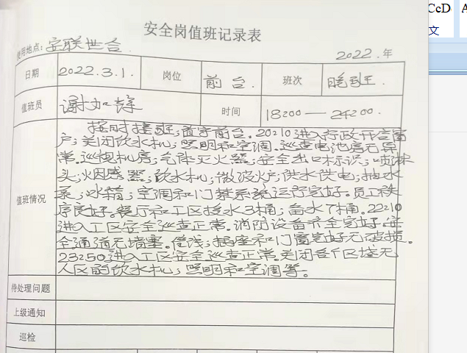  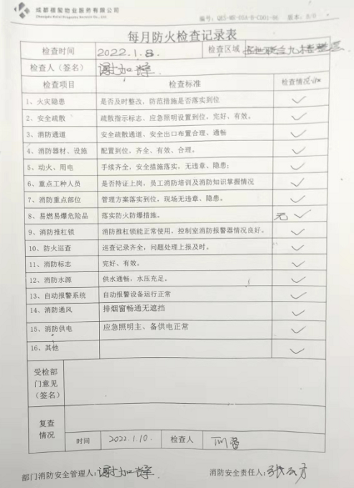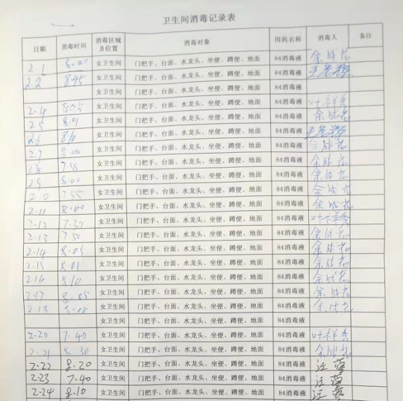  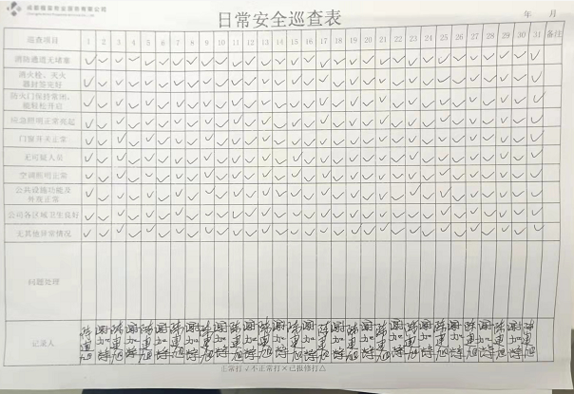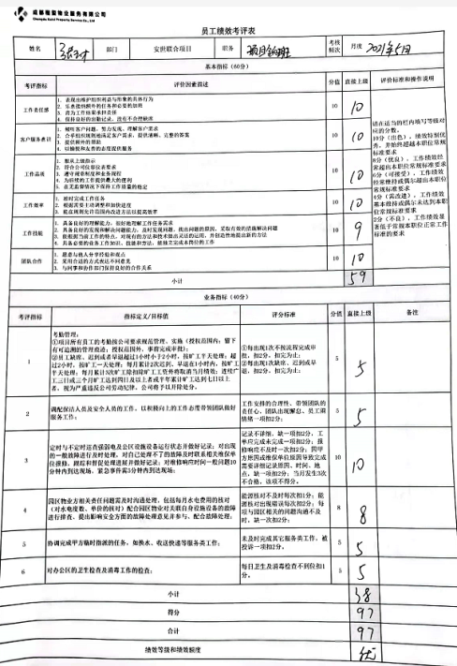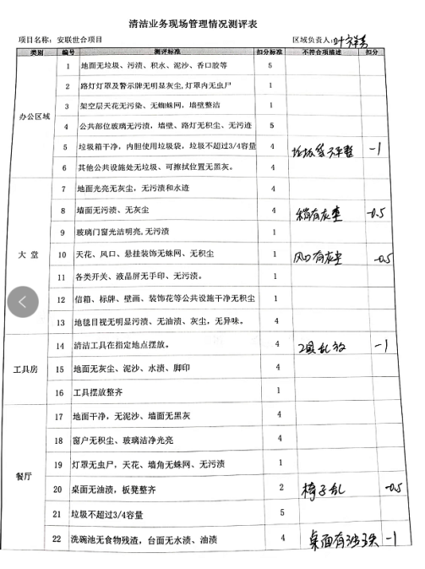  。。。。。。  以上验证基本符合标准的要求。 | 符合
不合格输出的控制 | Q8.7 | 查，公司编制了《不合格控制程序》，规定了不合格的控制要求。  现场了解，公司在物业管理服务过程中的主要不符合主要为服务的不合格。  查，公司每周对公司的物业服务进行综合检查，发现不符合提出整改要求，同时跟踪验证。  抽：《清洁业务现场管理情况测评表》 2022.2.17  不合格描述：餐厅椅子摆放乱、桌面有油渍。  评审意见：立即整改，并进行绩效扣分。  验证人：贺辛茹 2022.2.17  符合要求。  公司不合格处理基本受控。 | 符合
说明：不符合标注N

